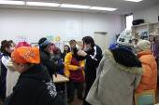

平成24年2月活動
★節分★
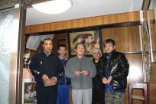
２月３日は節分の日。作業終了後、豆まきが行われました。もちろん『鬼』は職員です！鬼が入ってくると、皆さん一斉に、『鬼は外！福は内！』と、今年一年の健康を祈りながら、鬼に向かって力強く、豆を投げ始めました。中には豆が当たって痛がる鬼も・・・。

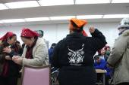

グループホームでも、豆まきを行いました。写真は、ＧＨ中村の皆さんです。豆まきのあとは、お楽しみの夕食です。節分の日のメニューは、職員手作りの『恵方まき』です。一人一本ずついただきました。ボリューム満点でした。和気あいあいでお食事される、ＧＨ中村のみなさん。世話人さんは、それをやさしく見守ります。
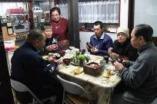

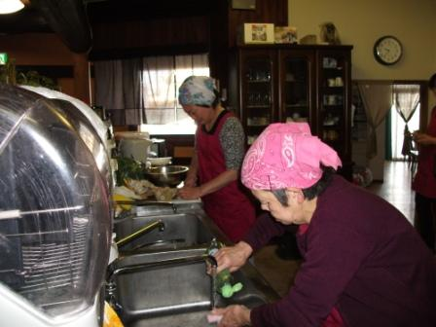
★合同面接会★

今回ハローワークさんからの合同面接会は、つくば市内のホテルで行われました。当施設からは、利用者さん５名が参加されました。今回はじめての人は、履歴書の書き方、面接時の挨拶のしかた等々、職員より指導をうけました。今回参加されなかった利用者さんも、次回チャレンジできるよう、ハローワークにも行き、引き続き、就労を支援していきたいと思います。

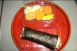


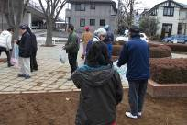
★奉仕作業★
今月はボランティアの一環として、２回ほど施設周辺を歩きながら、ゴミや、空き缶拾いに出かけました。一人、一枚袋をもって、作業を行いました。歩くことでよい運動にもなりました。今後もこのような機会を設け、ゆっくりと散歩をかね、楽しみながら、出来たらいいと思います。

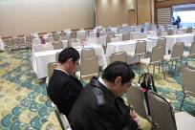
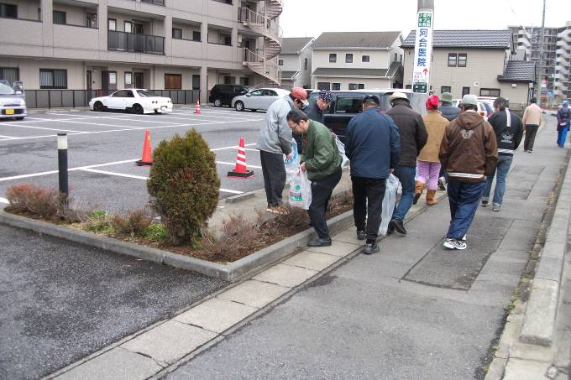


障害を持つ方で、一緒に働く仲間をお待ちしております。就労移行支援では、レストラン・リサイクル・軽作業等お好みで選べます。あなたも社会参加してみませんか ❤❤❤
見学、体験入所、随時受けつけております。
お気軽にお問い合わせください。
自立支援センター 希望の峰
グループホーム 希望の峰
茨城県牛久市田宮2-50-1
Tel 029-830-8451 Fax 029-830-8448

